学科分类号 0809


本科生毕业设计

题目（中文）：基于SSM框架的科技社区的设计
与实现
（英文）：Design and Implementation of
Technology Community Based on
SSM Framework

学生姓名： 曾纯
学 号： 1406405058
院 别： 计算机科学与工程学院
专 业： 软件工程
指导教师： 高艳霞 讲师
起止日期： 2017.06-2018.05

2018 年 5 月 10 日

怀化学院本科毕业设计诚信声明

作者郑重声明：所呈交的本科毕业设计，是在指导老师的指导下，独立进行研究所取得的成果，成果不存在知识产权争议。除文中已经注明引用的内容外，设计不含任何其他个人或集体已经发表或撰写过的成果。对设计的研究做出重要贡献的个人和集体均已在文中以明确的方式标明。本声明的法律结果由作者承担。

本科毕业论文设计作者签名：

年 月 日

目 录

摘 要 I
关键词 I
Abstract I
Key words II
1 前言 1
1.1研究背景与意义 1
1.1.1 研究背景 1
1.1.2 研究意义 1
1.2 研究现状 1
1.2.1 国内研究现状 1
1.2.1 国外研究现状 2
2 关键技术概述 2
2.1 B/S模式概述 2
2.2 SSM框架概述 2
2.3 JQuery技术概述 2
2.4 MVC设计模式概述 2
2.5 MySQL数据库概述 3
3 需求分析 3
3.1 系统功能需求 3
3.2 系统非功能需求 5
4 系统的设计 6
4.1 系统的体系结构 6
4.1.1 新闻模块 7
4.1.2 文章模块 7
4.1.3 动态模块 8
4.1.4 收藏模块 8
4.1.5 搜索模块 9
4.1.6 通讯模块 10
4.1.7 管理模块 10
4.2 系统的时序图设计 11
4.2.1 注册功能的时序图描述 11
4.2.2 动态发布功能的时序图描述 12
4.2.3 新闻发布功能的时序图描述 12
4.3 系统的数据库设计 12
5 系统的实现 18
5.1 系统登录功能的实现 18
5.2 动态发布功能的实现 20
5.3 新闻发布功能的实现 21
5.4 用户管理功能的实现 22
6 系统测试 25
6.1 测试计划 25
6.1.1 测试进度 25
6.1.2 测试方案 25
6.1.3 测试人员 25
6.1.4 测试环境 25
6.2 测试说明 25
6.2.1 功能测试 25
6.2.2 性能测试 26
7 测试及性能分析 27
7.1 测试结果概述 27
7.2 详细测试结果 27
7.3 测试结果评价 28
8 总结与展望 28
8.1 本论文研究成果 28
8.2 进一步的工作 29
参考文献 29
致谢 30

基于SSM框架的科技社区的设计与实现

摘 要
科技社区网站的存在给科技爱好者、计算机从业人员、个人开发者提供了一个直接交流分享的平台，满足了用户分享、阅读的需求，同时也为个人开发者建立了一个学习、交流的环境。基于此，设计并开发了一个基于SSM框架的科技社区网站。网站在Internet／Intranet环境下应用了B／S（Browser／Server）结构，使用MVC软件设计模式，主要技术采用JSP、Servlet和MySQL数据技术，利用Spring、SpringMVC、Mybatis三大框架完成模型的开发。主要功能实现了展示科技资讯、展示用户动态、展示用户文章、站内用户即时通讯、个人信息管理等。经过测试验证，它具有使用方便、操作灵活、运行稳定,安全可靠等特点。

关键词
科技社区；Spring；SpringMVC；Mybatis；Java；MySQL

Design and Implementation of Technology Community Based on SSM Framework

Abstract
The existence of a technological community website provides technology enthusiasts, computer practitioners, and individual developers with a platform for direct exchange and sharing, meeting the needs of users for sharing and reading, and also establishing an environment for learning and communicating for individual developers. Based on this, a technology community website based on the SSM framework was designed and developed. The website uses the B/S (Browser/Server) structure in the Internet/Intranet environment and uses the MVC software design pattern. The main technology adopts JSP, Servlet, and MySQL data technologies and uses Spring, SpringMVC, and Mybatis to complete the development of the model. The main functions are to display technology information, display user dynamics, display user articles, user instant messaging, personal information management, etc. After testing and verification, it has the characteristics of convenient use, flexible operation, stable operation, and safety and reliability.

Key words
Technology Community；Spring；SpringMVC；Mybatis；Java；MySQL

1 前言

1.1研究背景与意义

1.1.1 研究背景
随着科学技术的不断进步，人民群众的生活水平日益提高，互联网技术也在不断的发展和超越，互联网相关应用不断的深入到我们的日常生活当中。随着互联网技术的不断发展，互联网不仅打破了传统生活方式，也给我们的日常生活带来了巨大的改变，影响着人类生活中的各个领域。当前的网上社区已经十分常见，但针对特定人群的社区，特别是针对科技爱好者、开发者的交流社区，仍需要不断发展、不断进步，以满足人民日益增长的需要。
网络空间是亿万民众的精神家园。习近平总书记指出，要压实互联网企业的主体责任，决不能让互联网成为传播有害信息、造谣生事的平台。“互联网发展到今天，特别要避免企业在资本、市场的压力下疯狂追求点击率，丧失对法律法规的遵循和对伦理道德的坚守。”我们必须按照习近平总书记所要求的，依法管网、依法办网、依法上网，确保互联网在法治轨道上健康运行。同时，要在依法确保内容安全的前提下，推进网络内容的“供给侧改革”，更平衡更充分地满足新时代人们的资讯需求。而科技社区网站正是响应了该号召。

1.1.2 研究意义
当今社会快速的经济发展也增长了人民对兴趣爱好的美好追求，兴趣社区的发展速度，满足了人民群众日益增长的精神需求，阅读资讯、学习交流对于每个人来说都是刚需，所以科技爱好者如何用互联网将最新的科技资讯集中起来，将有共同爱好的爱好者们集合起来，将乐于分享见解的开发者们召集起来，从而将这些集中转变成知识进步的海洋，让每一个人在其中得到成长。因此开发一款科技社区网站是具有很大的实际意义和使用价值的。

1.2 研究现状

1.2.1 国内研究现状
如今，上网越来越成为人们日常生活中不可或缺的娱乐之一,几乎小孩老人都是网民。改革开放几十年来，党和国家高度重视信息化建设，市场上也产生了大量的互联网科技相关企业，在党和国家的领导支持下，我国信息化发展取得了一系列辉煌和巨大的成果。目前国内的社区网站如微博、QQ空间等满足了人民群众上网交流的需要，但是针对特定人群的交流社区目前存在的很少。目前针对科技爱好者的社区有CSDN网站、博客园等，但是这些社区并没有即时通讯模块或是没有关注动态模块，不能很好地满足科技爱好者、开发者的需要。

1.2.1 国外研究现状
在国外，社区网站如Facebook、Twitter网站等与国内的微博网站类似，允许用户发布自己的动态和关注其他用户，针对科技爱好者的网站如Stack Overflow、Github均只是针对分享自己的代码或仅是程序代码的交流，并没有针对科技爱好者与开发者的支持即时通讯、分享见解、阅读资讯的专属交流社区。

2 关键技术概述

2.1 B/S模式概述
B/S(Browser/Server)即浏览器、服务器模式，是web端的一种网络结构模式。该模式使客户端统一了起来，使系统的开发、维护和使用变得简便。它是目前比较主流的架构，一般web端的系统都是使用该架构。该架构高可靠性，高稳定性，因此使用该架构能更好的确保项目的稳定性^{[1]}。

2.2 SSM框架概述
SSM框架由Spring、Spring MVC、Mybatis三个框架组成，对于开发web项目具有简易性与便利性的优势。
Spring框架是为了使企业级应用的开发更加简单，通过使用基本的JavaBean可以就实现之前只有sun公司的JavaEE服务器端组件模型才能完成的事情。Spring框架的使用在web服务端开发之外也十分常用，具有很好地可测试性^{[2]}。
Spring MVC是当前最优秀的MVC框架，自从Spring 2.5版本发布后，由于支持注解配置，易用性有了大幅度的提高。Spring 3.0更加完善，实现了对Struts 2的超越。现在越来越多的开发团队选择了Spring MVC^{[3]}。
MyBatis 是一款支持定制化SQL、存储过程以及高级映射的持久层框架。MyBatis框架可以使开发者几乎不用编写JDBC代码，几乎不用手动配置相应参数^{[4][5]}。

2.3 JQuery技术概述
jQuery是一个javascript框架，兼容目前市面上几乎所有浏览器。jQuery发布于2006年，已经成为目前最流行的javascript框架，受到了开发者的热捧。jQuery支持HTML元素选取和操作、HTML DOM遍历和修改等功能，具有良好的拓展性。

2.4 MVC设计模式概述
MVC(Model View Controller)，即模型、视图、控制器。MVC分离了业务逻辑、数据、界面，将系统的业务逻辑聚集起来，对不同的界面进行了不同定制的同时，不需要开发者重新编写业务逻辑，减少了开发者的工作量^{[6] [7]}。MVC被独特的发展起来用于映射传统的输入、处理和输出功能在一个逻辑的图形化用户界面的结构中^{[8]}。模型能够对数据直接访问，例如对数据库的中存储的数据进行操作。视图层能够实现将数据有目的的显示。控制器起到不同层面间的组织作用，用于控制应用程序的流程^{[9]} 。

2.5 MySQL数据库概述
MySQL是一种开放源代码的关系型数据库管理系统，使用结构化查询语言进行数据库管理。目前MySQL被广泛地应用在互联网上的各个领域中，SQL语言可以完成对数据的很多操作，例如：查询、插入、删除和修改数据；添加、修改、删除以及更新数据对象；控制对数据和数据对象的存取^{[10]}。

3 需求分析
通过调查互联网上已有的社区网站、对科技爱好者与开发者进行问卷调查，分析出网站所需要拥有的功能需求，确定了网站的功能性需求与非功能性需求。

3.1 系统功能需求
通过分析调查结果，将网站所需功能归类，可以概括的绘制出前台用例图与后台用例图。
前台用例图如图3.1所示。
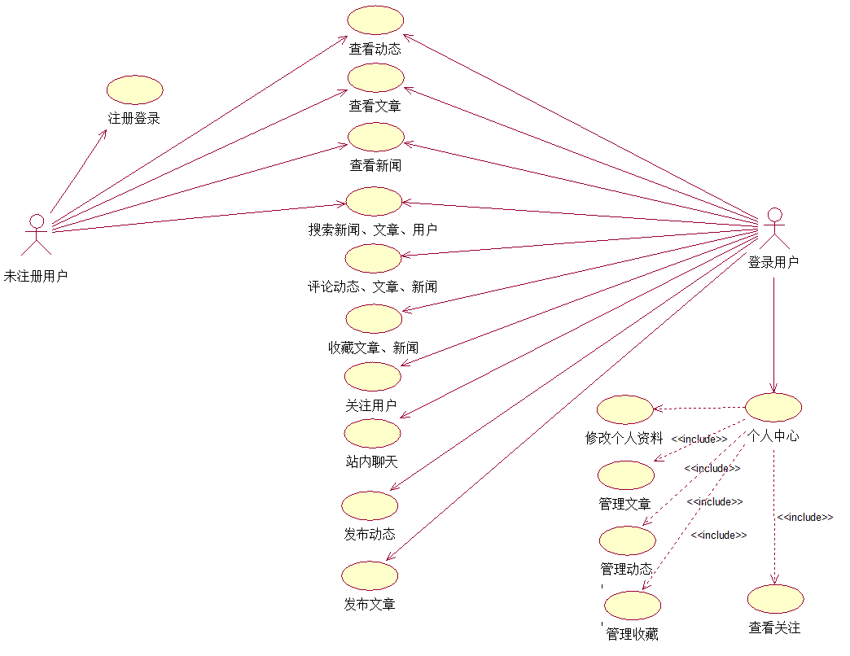
图3.1 前台用例图
前台用例说明如表3.1所示。
表3.1 前台用例说明表
用例名称 | 用例说明
注册登录 | 用户在注册界面填写注册信息；用户输入用户名、密码和验证码，验证通过即可使用已登录功能。
查看动态 | 用户可直接查看动态中心的动态。
查看文章 | 用户可直接查看文章中心里用户分享的文章。
查看新闻 | 用户可直接查看新闻中心的科技资讯。
搜索新闻、文章、用户 | 用户可直接通过搜索界面通过关键字搜索全站的新闻、文章及注册用户。
收藏新闻、文章 | 已登录的用户可以在文章阅读界面以及新闻阅读界面对文章、新闻进行收藏。
评论动态、新闻、文章 | 已登录的用户可以在动态、文章、新闻阅读界面进行评论。
关注用户 | 已登录的用户可以关注其他用户，方便的查看已关注用户的动态。
站内聊天 | 已登录的用户可以查看跟站内其他用户进行即时通讯。
发布供应 | 已登录的用户可以进行发布供应操作。
发布动态 | 已登录的用户可以点击发布动态图标发布动态。
发布文章 | 已登录的用户可以点击发布文章图标发布文章。
修改个人资料 | 已登录的用户可以在个人中心修改头像、昵称与个人的详细信息。
管理动态 | 已登录的用户可以在个人中心查看、删除自己的动态。
管理文章 | 已登录的用户可以在个人中心查看、编辑、删除自己发布的文章。
管理收藏 | 已登录的用户可以在个人中心查看、删除自己的收藏。
查看关注 | 已登录的用户可以在个人中心查看自己关注的用户以及关注自己的用户。
系统后台用户分为编辑与管理员。编辑的基本用例是新闻管理。管理员的基本用例是新闻管理、动态管理、用户管理、评论管理。系统的后台用例图如图3.2所示。
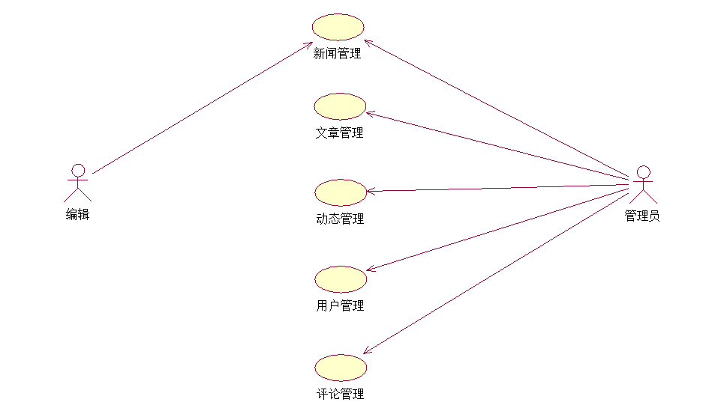
图3.2 后台用例图
后台用例说明如表3.2所示。
表3.2后台用例说明表
用例名称 | 用例说明
新闻管理 | 编辑与管理员可以对全站新闻进行发布、编辑、删除操作。
文章管理 | 管理员可以对全站文章进行编辑、删除操作。
动态管理 | 管理员可以对全站动态进行审核删除操作。
用户管理 | 管理员可以对全站非管理员用户进行修改密码、设置与取消编辑权限以及封禁用户。
评论管理 | 管理员可以对全站评论进行审核删除操作。

3.2 系统非功能需求
● （1）界面布局简洁美观
良好的界面布局，简洁美观的网站显示效果能使用户更愿意使用此网站。
● （2）模块功能清晰
每个模块功能相互独立，方便用户的使用。
● （3）网站可靠性良好
网站处理的用户操作十分复杂，因此很可能出现异常的情况。要在正常的网站运行流程外，增加异常捕获机制，避免网站出现奔溃的情况。要合理设计业务流程和测试用例，提高网站的可靠性。
● （4）系统数据正确
网站运行时，需要接收的数据要保证正确，在网站运行中在需要用户输入数据的地方，需要对用户的输入进行判断，保证用户输入合法，尽量避免异常地出现。

4 系统的设计

4.1 系统的体系结构
科技社区网站根据所需要拥有的功能共分为七大主要功能模块，其中网站前台包括新闻模块、文章模块等六个模块，网站后台包括管理模块。系统的体系结构如图4.1所示：
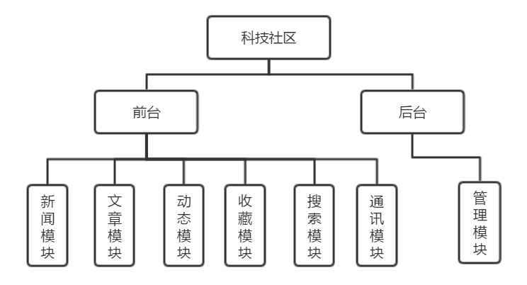
图4.1 系统体系结构图
（1）新闻模块：该模块主要是提供科技新闻给用户查看，可以让用户及时了解当前科技新闻。
（2）文章模块：该模块主要展示的是用户发布的文章。此外，在该模块用户可以进行发布文章、收藏文章、点赞等操作。
（3）动态模块：该模块主要展示的是全站用户发布的动态与用户关注的用户发布的动态，用户可以在动态查看页面进行评论、点赞等操作。
（4）收藏模块：该模块主要用于用户收藏文章、新闻，对已收藏的新闻、文章进行查看与管理。
（5）搜索模块：该模块主要用于用户对文章、新闻、用户进行搜索，用户点击搜索结果即可跳转至相应界面。
（6）通讯模块：该模块主要用于用户与用户间的即时交流，支持注册用户之间相互交流。
（7）管理模块：管理员可以在后台对全站新闻、用户、文章、动态、评论进行管理，编辑可以对全站新闻进行管理。

4.1.1 新闻模块
新闻模块展示的是最新热门的科技资讯，用户可以阅读新闻、收藏新闻、点赞新闻、评论新闻4个子功能，如图4.2所示。
（1）阅读新闻：用户新闻标题链接即可进入阅读新闻界面。
（2）收藏新闻：用户在新闻阅读界面，点击标题下方收藏按钮，可以对新闻进行收藏操作。
（3）点赞新闻：用户在新闻阅读界面，点击标题下方点赞按钮，可以对新闻进行点赞操作。
（4）评论新闻：用户可以通过新闻阅读界面底部的评论框输入评论内容后，发布自己的评论。
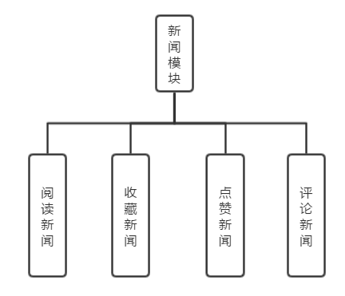
图4.2 新闻模块图

4.1.2 文章模块
文章模块可以让用户自由分享自己的见解，也可以满足用户交流学习的需要。文章模块包括发布文章、阅读文章、收藏文章、点赞文章、评论文章5个子功能，如图4.2所示。
（1）发布文章：用户点击发布文章的图标按钮即可进入发布文章界面，用户编辑完所有的信息内容即可提交信息进行发布。
（2）阅读文章：用户在个人主页界面可以当前自己的文章，可以对自己的文章进行编辑、删除。
（3）收藏文章：用户通过点击收藏文件，即可收藏该文章，在个人主页收藏处即可查看。收藏后可以方便用户日后的查找。
（4）点赞文章：用户在文章阅读界面，点击标题下方点赞按钮，可以对文章进行点赞操作。
（5）评论文章：用户可以通过文章阅读界面底部的评论框输入评论内容后，发布自己的评论。
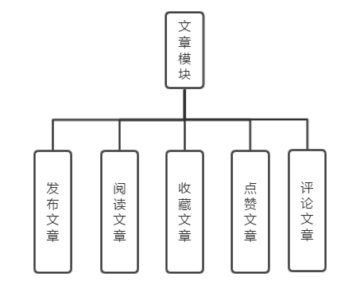
图4.3 文章模块图

4.1.3 动态模块
动态模块提供一个快捷分享交流的平台，当用户发布文章后、发现新鲜事后，都可以发布动态让其他用户看到，一起分享喜悦。
动态模块包括发布动态、查看动态、评论动态3个子功能，如图4.4所示。
（1）发布动态：用户点击发布动态的图标按钮进入发布动态界面，用户编辑完所有的信息内容即可提交内容进行发布。
（2）查看动态：用户在该首页与关注界面可以查看全站动态与关注动态。
（3）评论动态：用户可以对该动态进行评论。
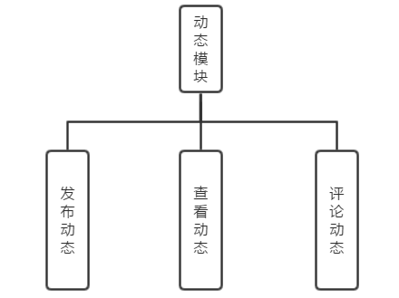
图4.4 动态模块图

4.1.4 收藏模块
收藏模块提供了收藏全站文章、新闻的功能。登录用户进入文章阅读界面、新闻阅读界面，点击收藏按钮后，即可收藏成功。用户可以在个人主页随时管理自己的收藏，也可以在收藏的文章阅读页面或新闻阅读页面进行取消收藏操作。
收藏模块包括收藏文章、收藏新闻，取消收藏3个子功能，如图4.5所示。
（1）收藏文章：用户在文章阅读页面点击收藏按钮即可收藏该文章。
（2）收藏新闻：用户在新闻阅读页面点击收藏按钮即可收藏该新闻。
（3）取消收藏：用户可以在个人主页或相应的文章、新闻界面对该收藏进行取消。
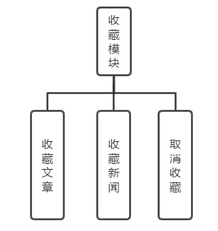
图4.5 收藏模块图

4.1.5 搜索模块
搜索模块提供了搜索全站文章、新闻、用户的功能，用户可以在搜索界面搜索全站内容。
搜索模块包括搜索新闻、搜索文章、搜索用户3个子功能，如图4.6所示。
（1）搜索新闻：用户可以在搜索界面搜索与关键字相关的新闻。
（2）搜索文章：用户可以在搜索界面搜索与关键字相关的文章。
（3）搜索用户：用户可以在搜索界面搜索用户昵称与关键字相关的用户。
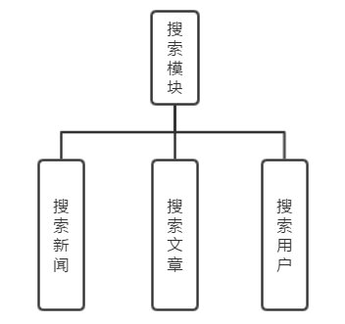
图4.6 搜索模块图

4.1.6 通讯模块
通讯模块提供了即时在线聊天功能，支持查看最近联系人，用户可以随时与其他用户进行联系交流。当收到消息后，系统顶部会有实时消息提示，用户点击私信按钮后即可查看当前未读信息。
通讯模块包括查看最近联系人、即时聊天2个子功能，如图4.7所示。
（1）查看最近联系人：用户可以在私信界面查看最近联系人。
（2）即时聊天：用户可以在聊天界面与其他用户进行即时聊天。
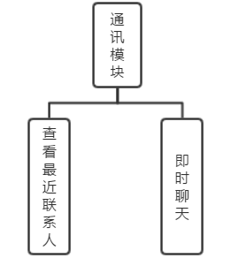
图4.7 通讯模块图

4.1.7 管理模块
管理员可以在后台对全站新闻、用户、文章、动态、评论进行管理，编辑可以对全站新闻进行管理，如图4.8所示。
（1）新闻管理：编辑与管理员可以对全站新闻进行管理，执行发布新闻、编辑新闻、删除新闻等操作。
（2）用户管理：管理员对全站用户进行管理，执行设置取消用户编辑权限，封禁用户，重置用户密码等操作。
（3）文章管理：管理员可以对全站文章进行管理，执行编辑文章、删除文章等操作。
（4）动态管理：管理员可以对全站动态进行管理，执行查看动态、删除动态等操作。
（5）评论管理：管理员可以对全站评论进行管理，执行查看评论、删除评论等操作。
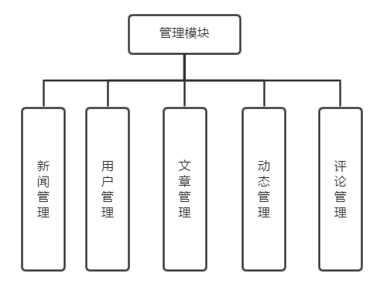
图4.8 管理模块图

4.2 系统的时序图设计

4.2.1 注册功能的时序图描述
用户注册是用户在完整使用网站前所需完成的必要步骤。用户首先进入注册界面填写注册信息，提交注册后进入登录界面。登陆后进入用户激活界面，用户前往邮箱查收激活码，进行用户激活操作。激活成功后进入已登录界面。
用户注册时序图如图4.9所示。
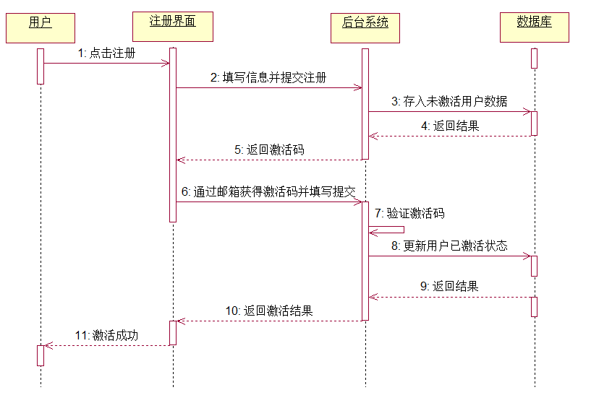
图4.9 用户注册时序图

4.2.2 动态发布功能的时序图描述
动态发布主要用于发布用户想要分享的动态信息。用户首先进入动态发布界面填写动态信息，然后提交需要发送的动态，等待系统返回发布结果并跳转至相应的界面。
动态发布时序图如图4.10所示。
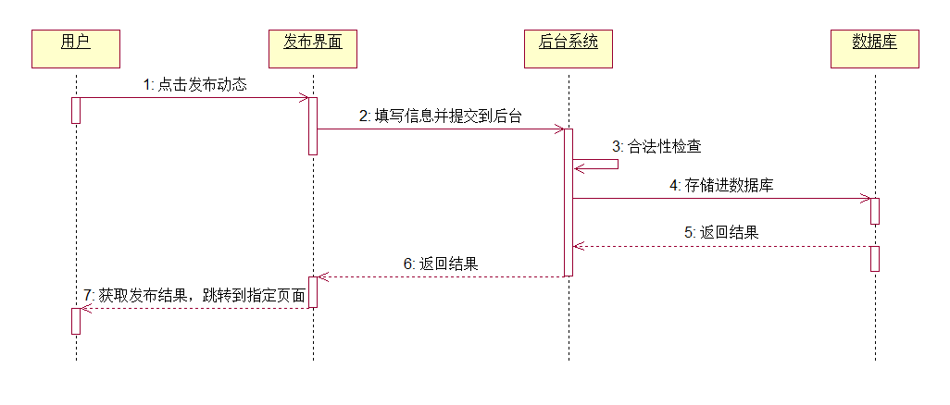
图4.10 动态发布时序图

4.2.3 新闻发布功能的时序图描述
新闻发布主要用于发布系统编辑、管理员上传科技新闻。编辑、管理员首先进入设置界面，选择新闻管理模块，点击发布新闻，填写相应内容提交即可。
新闻发布时序图如图4.11所示。
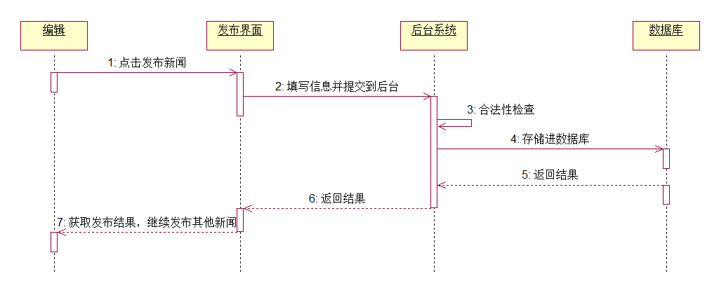
图4.11 新闻发布时序图

4.3 系统的数据库设计
根据对系统需求的分析，抽象出与系统相关的数据实体以及实体之间的联系，进行数据库设计。
数据库ER图4.12所示：
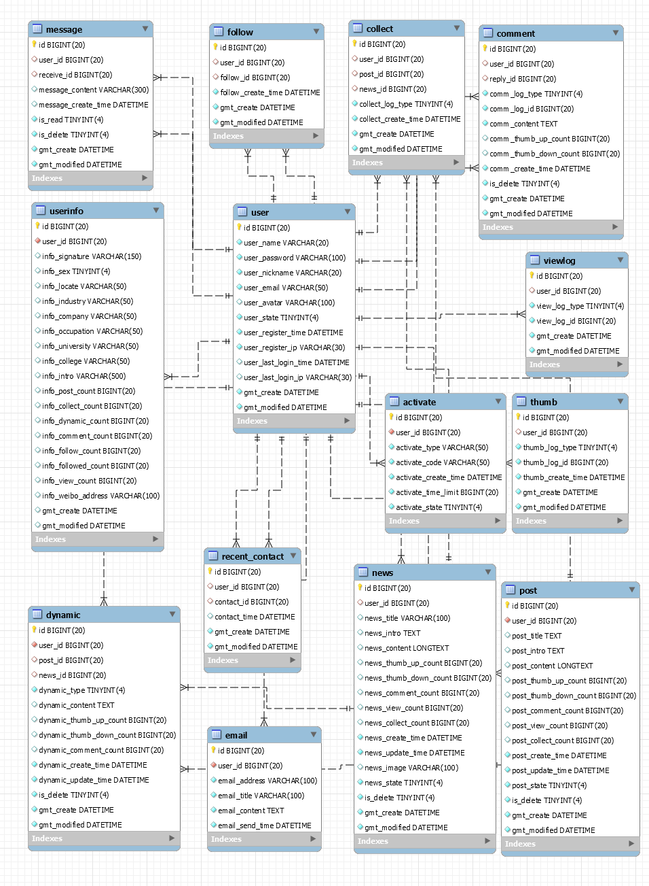
图4.12 数据库ER图

网站使用的是MySQL数据库，数据库库名为tech，其库下的关键表详细信息如下所示：
表名：user，用户表
详细介绍：user表用于存储用户账号信息
表4.1 user表
字段名 | 数据类型 | 主键 | 允许空 | 备注
id | bigint | √ |  | 用户ID
user_name | varchar |  |  | 用户名
user_password | varchar |  |  | 用户密码
user_nickname | varchar |  |  | 用户昵称
user_email | varchar |  |  | 用户邮箱
user_avatar | varchar |  | √ | 用户头像
user_state | tinyint |  |  | 用户状态
user_register_time | datetime |  |  | 注册时间
user_register_ip | varchar |  |  | 注册IP
user_last_login_time | datetime |  | √ | 上次登录时间
表名：userinfo，用户信息表
详细介绍：userinfo表用于存储用户详细信息
表4.2 userinfo表
字段名 | 数据类型 | 主键 | 允许空 | 备注
id | bigint | √ |  | ID
user_id | bigint |  |  | 用户ID
info_signature | varchar |  | √ | 签名
info_sex | tinyint |  | √ | 性别
info_locate | varchar |  | √ | 所在地区
info_industry | varchar |  | √ | 所在行业
info_company | varchar |  | √ | 所在公司
info_occupation | varchar |  | √ | 用户职业
info_university | varchar |  | √ | 所在大学
info_college | varchar |  | √ | 所在院系
info_intro | varchar |  | √ | 个人说明
info_post_count | bigint |  | √ | 文章数
info_collect_count | bigint |  | √ | 收藏数
info_dynamic_count | bigint |  | √ | 动态数
info_comment_count | bigint |  | √ | 评论数
info_follow_count | bigint |  | √ | 关注人数
info_followed_count | bigint |  | √ | 被关注数
info_view_count | bigint |  | √ | 首页被访问数
info_weibo_address | varchar |  | √ | 微博地址
gmt_create | datetime |  |  | 创建时间
gmt_modified | datetime |  |  | 更新时间
表名：post，文章表
详细介绍：post表用于存储用户发布的文章
表4.3 post表
字段名 | 数据类型 | 主键 | 允许空 | 备注
id | bigint | √ |  | ID
user_id | bigint |  |  | 用户ID
post_title | text |  | √ | 文章标题
post_intro | text |  | √ | 文章简介
post_content | longtext |  | √ | 文章内容
post_thumb_up_count | bigint |  | √ | 点赞数
post_thumb_down_count | bigint |  | √ | 反对数
post_comment_count | bigint |  | √ | 评论数
post_view_count | bigint |  | √ | 阅读数
post_collect_count | bigint |  | √ | 收藏数
post_create_time | datetime |  |  | 文章发布时间
post_update_time | datetime |  |  | 文章更新时间
post_state | tinyint |  |  | 文章状态
is_delete | tinyint |  |  | 是否删除
表名：news，新闻表
详细介绍：news表用于存储编辑发布的新闻
表4.4 news表
字段名 | 数据类型 | 主键 | 允许空 | 备注
id | bigint | √ |  | ID
user_id | bigint |  |  | 编辑ID
news_title | text |  | √ | 新闻标题
news_intro | text |  | √ | 新闻简介
news_content | longtext |  | √ | 新闻内容
news_thumb_up_count | bigint |  | √ | 点赞数
news_thumb_down_count | bigint |  | √ | 反对数
news_comment_count | bigint |  | √ | 评论数
news_view_count | bigint |  | √ | 阅读数
news_collect_count | bigint |  | √ | 收藏数
news_create_time | datetime |  |  | 新闻发布时间
news_update_time | datetime |  |  | 新闻更新时间
news_image | varchar |  | √ | 新闻图片
news_state | tinyint |  |  | 新闻状态
is_delete | tinyint |  |  | 是否删除
表名：dynamic，动态表
详细介绍：dynamic表用于存储用户发布的动态
表4.5 dynamic表
字段名 | 数据类型 | 主键 | 允许空 | 备注
id | bigint | √ |  | ID
user_id | bigint |  |  | 编辑ID
post_id | bigint |  | √ | 文章ID
news_id | bigint |  | √ | 新闻ID
dynamic_type | tinyint |  | √ | 动态类型
dynamic_content | text |  | √ | 动态内容
dynamic_thumb_up_count | bigint |  | √ | 点赞数
dynamic_thumb_down_count | bigint |  | √ | 反对数
dynamic_comment_count | bigint |  | √ | 评论数
dynamic_create_time | datetime |  |  | 动态发布时间
dynamic_update_time | datetime |  |  | 动态更新时间
is_delete | tinyint |  |  | 是否删除
表名：follow，关注表
详细介绍：follow表用于存储用户间关注信息
表4.6 follow表
字段名 | 数据类型 | 主键 | 允许空 | 备注
id | bigint | √ |  | ID
user_id | bigint |  |  | 用户ID
follow_id | varchar |  |  | 被关注用户ID
follow_create_time | varchar |  |  | 关注时间
表名：collect，收藏表
详细介绍：collect表用于存储用户的收藏信息

表4.7 collect表
字段名 | 数据类型 | 主键 | 允许空 | 备注
id | bigint | √ |  | ID
user_id | bigint |  | √ | 用户ID
post_id | bigint |  | √ | 文章ID
news_id | bigint |  | √ | 新闻ID
collect_log_type | tinyint |  |  | 收藏类型
collect_create_time | datetime |  |  | 收藏时间
gmt_create | datetime |  |  | 创建时间
gmt_modified | datetime |  |  | 更新时间
表名：message，信息表
详细介绍：message表用于存储用户通讯的内容

表4.8 message表
字段名 | 数据类型 | 主键 | 允许空 | 备注
id | bigint | √ |  | ID
user_id | bigint |  | √ | 用户ID
receive_id | bigint |  | √ | 接受者ID
message_content | varchar |  | √ | 信息内容
message_create_time | datetime |  | √ | 信息发送时间
is_read | tinyint |  |  | 是否已阅
is_delete | tinyint |  |  | 是否删除
gmt_create | datetime |  |  | 创建时间
gmt_modified | datetime |  |  | 更新时间
表名：comment，评论表
详细介绍：comment表用于存储用户评论的内容
表4.9 comment表
字段名 | 数据类型 | 主键 | 允许空 | 备注
id | bigint | √ |  | ID
user_id | bigint |  | √ | 用户ID
reply_id | bigint |  | √ | 被回复用户ID
comm_log_type | tinyint |  |  | 评论类别
comm_log_id | bigint |  |  | 评论记录ID
comm_content | text |  | √ | 信息内容
comm_thumb_up_count | bigint |  |  | 点赞数
comm_thumb_down_count | bigint |  |  | 反对数
comm_create_time | datetime |  | √ | 信息发送时间
is_delete | tinyint |  |  | 是否删除

5 系统的实现

5.1 系统登录功能的实现
用户进入网站主页，点击登录选项后，网站将会弹出登录框。在登录框输入用户名、密码及验证码后，点击登录按钮，进行登录验证。如果验证码输入错误，网站将提示用户验证码错误。如果用户密码错误，网站将提示用户用户名或密码错误。只有当输入的用户帐号和密码以及验证码均正确的用户，才能成功登录网站^{[9]}。
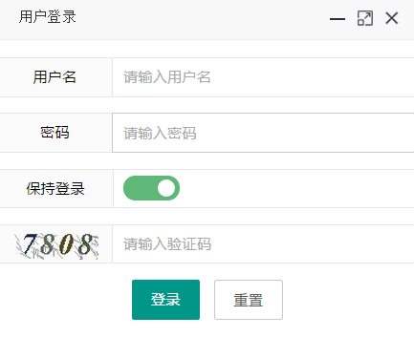
图5.1 登陆界面图
关键代码：
@ResponseBody
@RequestMapping(value = "/login")
public Result userlogin(String uname, String upasswd, String code,
String bclogin, HttpServletRequest request) {
if(!Utils.checkAuthCode(request, code)) {
return new Result(ResultInfo.AUTH_CODE_ERROR);
}
Result result = userService. userlogin (uname, upasswd, request);
if(result.getStateCode() == ResultInfo.SUCCESS.getStateCode()) {
request.getSession().setAttribute("User", result.getObject());
if(bclogin!= null && bclogin.equals("ok"))
request.getSession().setMaxInactiveInterval(604800);
return new Result(ResultInfo.SUCCESS);
}
if(result.getStateCode() == ResultInfo.USER_NO_ACTIVATE.getStateCode()) {
request.getSession().setAttribute("email", result.getObject());
}
return result;
}

5.2 动态发布功能的实现
用户登录系统后，点击发布动态选项，系统将会跳转至动态发布界面。在动态发布界面输入将要发布的动态内容，点击发布动态按钮后，如果动态长度低于5字将提示用户动态长度不能低于5字，如果动态长度大于300字将提示用户动态长度不能大于300字。
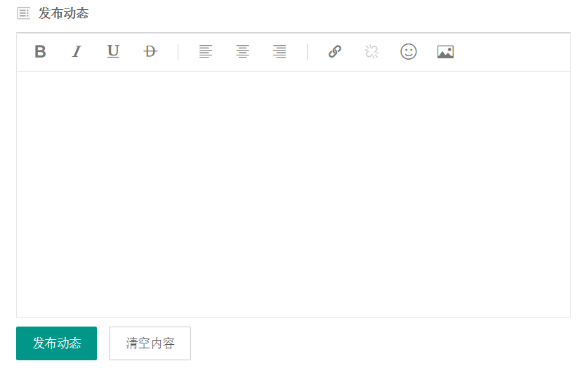
图5.2 动态发布界面图
关键代码：
@AuthPassport(isUser=true)
@ResponseBody
@RequestMapping(value = "/createDynamic")
public Result createDynamic(String content, HttpServletRequest request) {
User user = (User) request.getSession().getAttribute("User");
return dynamicService.addDynamic(content, user);
}
@Override
public Result addDynamic(String content, User user) {
try {
if(content == null || content.trim().length() < 5) return new Result(ResultInfo.DYNAMIC_SIZE_TOO_SHORT);
int len = Utils.delHTMLTag(content).length();
if(len > 300) return new Result(ResultInfo.DYNAMIC_SIZE_TOO_LONG);
Dynamic dynamic = new Dynamic(content, user.getId().longValue(), Dynamic.TYPE_CREATE_DYNAMIC);
if(dynamicMapper.insert(dynamic) > 0) {
Userinfo userinfo = (Userinfo) getUserInfo(user.getId().longValue()).getObject();
serinfo.setInfoDynamicCount(userinfo.getInfoDynamicCount().longValue()+1);
updateUserInfo(userinfo);
return new Result(ResultInfo.SUCCESS);
}
}catch (Exception e) {
e.printStackTrace();
}return new Result(ResultInfo.ERROR);
}

5.3 新闻发布功能的实现
编辑或管理员登录系统后，进入后台管理界面，点击发布新闻选项，系统将会弹出新闻编辑界面。在新闻发布界面输入将要发布的新闻标题、新闻内容，点击发布新闻按钮后，系统将会返回发布结果。如果发布成功，系统将会提示发布成功并关闭新闻编辑界面，如果发布失败，系统将会提示发布失败并告知失败错误信息。
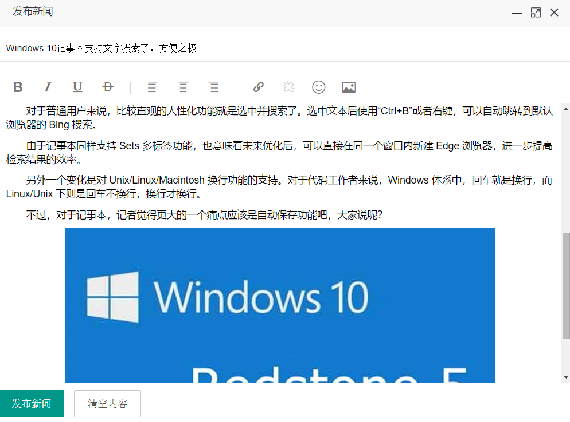
图5.3 新闻发布界面图
关键代码：
@AuthPassport(isEditor = true)
@ResponseBody
@RequestMapping("/sendNews")
public Result sendNews(String title, String content, HttpServletRequest request) {
User user = (User) request.getSession().getAttribute("User");
return newsService.sendNews(title, content, user.getId().longValue());
}
@Override
public Result sendNews(String title, String content, long userId) {
try {
NewsWithBLOBs news = new NewsWithBLOBs(title, content, userId);
String str = Utils.delHTMLTag(news.getNewsContent()).replace(" ", "").replace(" ", "").trim();
news.setNewsIntro(str.length() > 150 ? str.substring(0, 150) : str);
if(newsMapper.insert(news) > 0) {
return new Result(ResultInfo.SUCCESS);
}
} catch (Exception e) {
e.printStackTrace();
}
return new Result(ResultInfo.ERROR);
}

5.4 用户管理功能的实现
管理员登录网站后，进入后台管理界面，点击用户管理选项，将会进入用户管理界面。界面中会有全站用户数据，可在此对用户进行封禁、设置编辑、取消编辑、重置用户面等功能。
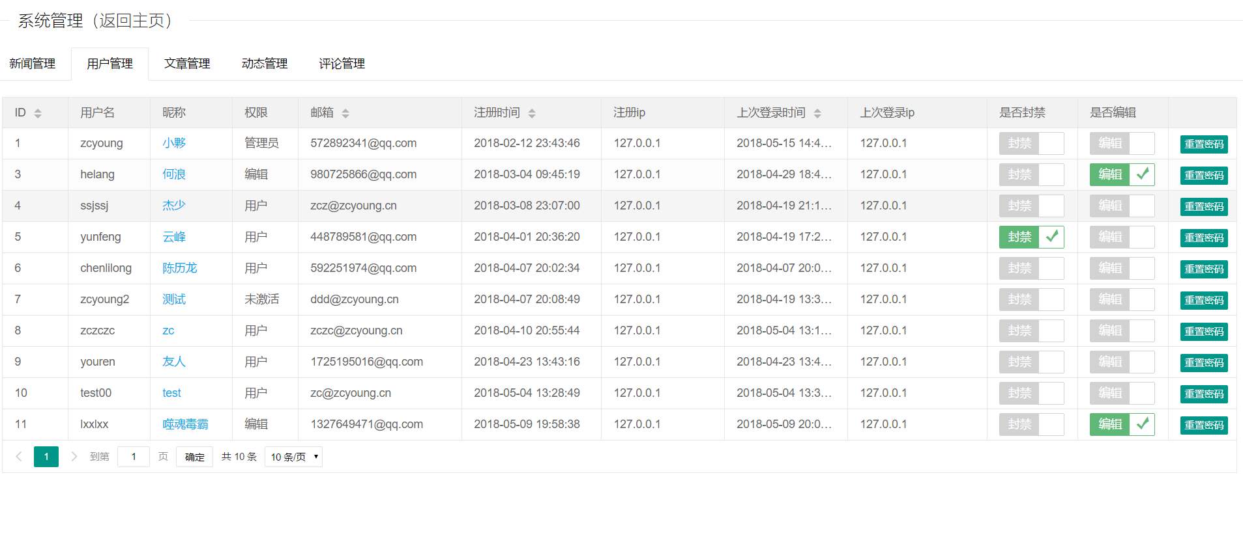
图5.4 用户管理界面图
关键代码：
@Override
public Result resetPassword(long userId) {
try {
User user = userMapper.selectByPrimaryKey(userId);
if(user != null) {
if(user.getUserState().byteValue() == 3) return new Result(ResultInfo.USER_IS_ADMIN);
String password = Utils.getRandomCode(6);
user.setUserPassword(Utils.handlePassword(password, user.getUserName()));
if(userMapper.updateByPrimaryKey(user) > 0) {
Email mail = new Email(user.getId().longValue(), user.getUserEmail(), user.getUserNickname() + ",这是您的密码重置通知", "您的密码已被管理员重置，为【" + password + "】");
if(emailMapper.insert(mail) > 0) EmailUtil.sendMail(mail);
return new Result(ResultInfo.SUCCESS);
}
}
} catch (Exception e) {
e.printStackTrace();
}
return new Result(ResultInfo.ERROR);
}
@Override
public Result unForbiddenUser(long userId) {
try {
User user = userMapper.selectByPrimaryKey(userId);
if(user != null) {
if(user.getUserState().byteValue() == 3) return new Result(ResultInfo.USER_IS_ADMIN);
if(user.getUserState().byteValue() == 0) return new Result(ResultInfo.USER_NO_ACTIVATE);
user.setUserState((byte)1);
if(userMapper.updateByPrimaryKey(user) > 0) return new Result(ResultInfo.SUCCESS);
}
} catch (Exception e) {
e.printStackTrace();
}
return new Result(ResultInfo.ERROR);
}
@Override
public Result forbiddenUser(long userId) {
try {
User user = userMapper.selectByPrimaryKey(userId);
if(user != null) {
if(user.getUserState().byteValue() == 3)
return new Result(ResultInfo.USER_IS_ADMIN);
if(user.getUserState().byteValue() == 0)
return new Result(ResultInfo.USER_NO_ACTIVATE);
user.setUserState((byte)-1);
if(userMapper.updateByPrimaryKey(user) > 0)
return new Result(ResultInfo.SUCCESS);
}
} catch (Exception e) {
e.printStackTrace();
}
return new Result(ResultInfo.ERROR);
}

6 系统测试

6.1 测试计划
单元测试（类测试）：25天、集成测试（交互测试）：10天、系统测试：8天。

6.1.1 测试进度
单元测试：2018.01.01-2018.01.25
集成测试：2018.02.10-2018.02.20
系统测试：2018.02.20-2018.02.28

6.1.2 测试方案
本系统用于多用户同时在线使用，所以在测试时应该将实际使用中可能出现的种种情况都考虑到，不仅仅包括基本功能，如登录注册、发布动态、发布文章，还要考虑到系统的稳定性，进行压力测试等等。功能测试可采用白盒测试和黑盒测试一起，性能测试则主要采用压力测试。

6.1.3 测试人员
单元测试：系统开发人员、专门的测试人员
集成测试：系统开发人员、专门的测试人员、操作人员
性能测试：系统开发人员、专门的测试人员、操作人员、用户

6.1.4 测试环境
系统硬件需求：
Intel Core i3-4000M或更高主频CPU，512MB以上内存。
系统软件需求：
安装有eclipse开发环境与Mysql数据库等、Windows XP 以及更高版本的操作系统、Chrome 63.0.3239.132以上的版本浏览器。

6.2 测试说明

6.2.1 功能测试
系统的功能测试主要对登录注册模块、动态模块、文章模块、用户管理模块进行测试。功能测试用例见表6.1。
表6.1 功能测试用例表
测试功能名称 | 测试数据 | 事件 | 预测测试结果
用户注册 | 用户名：test00  密码：test00  重复密码：test00  昵称：测试用户  电子邮箱： test@zcyoung.cn  验证码：4587 | 用户注册 | 提示用户注册成功，跳转到用户登录界面
用户登录 | 用户名：test00  密码：test00  验证码：7852 | 用户登录 | 如果账户未激活，进入激活界面，否则提示登录成功
发布动态 | 内容：1234567890 | 添加动态 | 提示用户发布成功，跳转至动态查看界面
发布文章 | 标题：test0001  内容：00000000 | 添加文章 | 提示用户发布成功，跳转至个人主页
封禁用户 | 用户ID：2 | 重置用户状态 | 在操作界面提示封禁成功，当ID为2的用户登录时提示账户已被封禁
重置密码 | 用户ID：2 | 重置用户密码 | 提示重置密码成功，系统会将新密码发送至该用户邮箱

6.2.2 性能测试
本次性能测试主要采用apache-jmeter作为测试工具，使用100个进程访问系统进行压力测试，测试系统允许的同时最大访问数、总请求次数以及成功、失败请求数等。压力测试参数如图6.1所示。
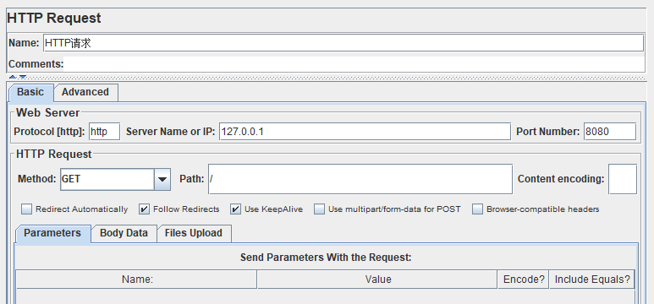
图6.1压力测试参数图

6.3 测试说明

7.1 测试结果概述
通过对系统的各个功能模块，包括用户登录注册模块、动态模块、文章模块等各功能的测试，本系统的基本功能均已完成。

7.2 详细测试结果
功能测试的详细测试结果如表7.1所示：
表7.1 详细测试结果表
测试功能名称 | 测试数据 | 事件 | 预测测试结果 | 实际测试结果
用户注册 | 用户名：test00  密码：test00  重复密码：test00  昵称：测试用户  电子邮箱： test@zcyoung,cn  验证码：4587 | 用户注册 | 提示用户注册成功，跳转到用户登录界面 | 与预测结果相同
用户登录 | 用户名：test00  密码：test00  验证码：7852 | 用户登录 | 如果账户未激活，进入激活界面，否则提示登录成功 | 与预测结果相同
发布动态 | 内容：1234567890 | 添加动态 | 提示用户发布成功，跳转至动态查看界面 | 与预测结果相同
发布文章 | 标题：test0001  内容：00000000 | 添加文章 | 提示用户发布成功，跳转至个人主页 | 与预测结果相同
封禁用户 | 用户ID：2 | 重置用户状态 | 在操作界面提示封禁成功，当ID为2的用户登录时提示账户已被封禁 | 与预测结果相同
重置密码 | 用户ID：2 | 重置用户密码 | 提示重置密码成功，系统会将新密码发送至该用户邮箱 | 与预测结果相同
压力测试结果如图7.1所示。通过5分钟100个线程的压力测试，总共发起请求次数为1791349次(图中Samples)，平均每秒钟响应次数5974.0次(图中Throughput)，符合科技社区系统的需求。
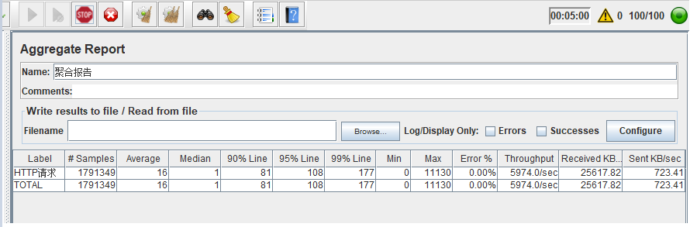
图7.1压力测试结果图

7.3 测试结果评价
经测试，系统功能需求的所有功能都已经实现，并且运行良好。

8 总结与展望

8.1 本论文研究成果
本论文详细记录了笔者进行毕业设计的思维过程，以及完成毕业设计的方法和感想，并且实现了科技社区系统的新闻模块，文章模块，动态模块，即时通讯模块等相关功能模块，网站可以比较流畅的通过浏览器进行访问。总之，基本上达到了项目预期的功能和效果。在进行这个毕业设计的过程中，笔者查阅了很多的资料，并切实地按照软件工程的步骤，经历了软件可行性分析，需求分析，概要设计，详细设计，编码实现，调试运行等步骤。开发过程中，笔者学到了很多的东西，无论是理论知识还是实践能力，都提升到了一个较高的层次。

8.2 进一步的工作
在本网站的开发过程中，笔者用到了很多开源的组件，如果没有这些开源的组件，科技社区系统也是无法完成的。但是，作为一个在线社区网站，科技社区系统开发的工作量较大，设计中难免有考虑不周的地方，存在可以改进的地方。比如科技社区系统的通讯模块没有使用WebSocket技术，导致了通讯模块消耗资源比较多。此外，热门新闻置顶、界面设计的待优化等都是需要继续改进的地方。

参考文献
[1] 张娜.Java Web开发技术教程[M].北京:清华大学出版社,2011:41-72.
[2] 计文柯著.Spring技术内幕:深入解析Spring架构与设计原理[M].北京:机械工业出版社,2010:69-107.
[3] (美) Paul Deck著.Spring MVC学习指南[M].北京:人民邮电出版社,2015:139-156.
[4] 刘增辉.MyBatis从入门到精通[M].北京:电子工业出版社,2017:102-196.
[5] 徐郡明编著.MyBatis技术内幕[M].北京:电子工业出版社,2017:41-79.
[6] 于卫红著. Java设计模式[M].北京:清华大学出版社,2016:42-88.
[7] 刘振华，王晓蓓编.软件工程与UML项目化实用教程[M].北京:清华大学出版社,2016:28-49.
[8] 张海藩著.软件工程导论[M].北京:清华大学出版社,2002:25-64.
[9] 史济民，顾春华，郑红.软件工程:原理、方法与应用[M].北京:高等教育出版社,2009:33-68.
[10] 王珊，萨师煊. 数据库系统概论（第四版）[M].北京:高等教育出版社，2006.41-45.

致 谢
在毕业论文完成之际，笔者要特别感谢高艳霞导师的热情关怀和悉心指导。撰写毕业论文的过程中，高艳霞导师倾注了大量的心血和汗水，无论是在毕业论文选题、构思和资料的收集方面，还是在毕业论文的研究方法以及成文定稿方面，笔者都得到了高艳霞导师悉心细致的教诲和热情无私的帮助。本次毕业设计的每一个地方都凝聚着高老师的心血，没有高老师的悉心指导和帮助，就没有本论文的顺利完成和我的成长。
衷心感谢高老师所给予的无私帮助，她渊博的学识、敏锐而超前的学术意识、民主而严谨的治学作风将使我受益终生，并激励我在今后的工作、学习和生活中，时刻保持勤奋刻苦的工作态度和求实创新的敬业精神。
最后，向在百忙之中抽出时间对本文进行评审并提出宝贵意见的各位老师表示衷心的感谢！

